МУНИЦИПАЛЬНОЕ БЮДЖЕТНОЕ ОБЩЕОБРАЗОВАТЕЛЬНОЕ УЧРЕЖДЕНИЕ "КАДЕТСКАЯ ШКОЛА № 46 Г. ПЕНЗЫ. ПЕНЗЕНСКИЙ КАЗАЧИЙ ГЕНЕРАЛА СЛЕПЦОВА КАДЕТСКИЙ КОРПУС"

ПРОЕТНАЯ РАБОТА

на тему:

«А мы из Пензы. Наследники победителей. Пенза – город трудовой доблести»

Выполнил: ученик 8 «К» класса

Натин К.И.

2021

Борисочев Николай Александрович

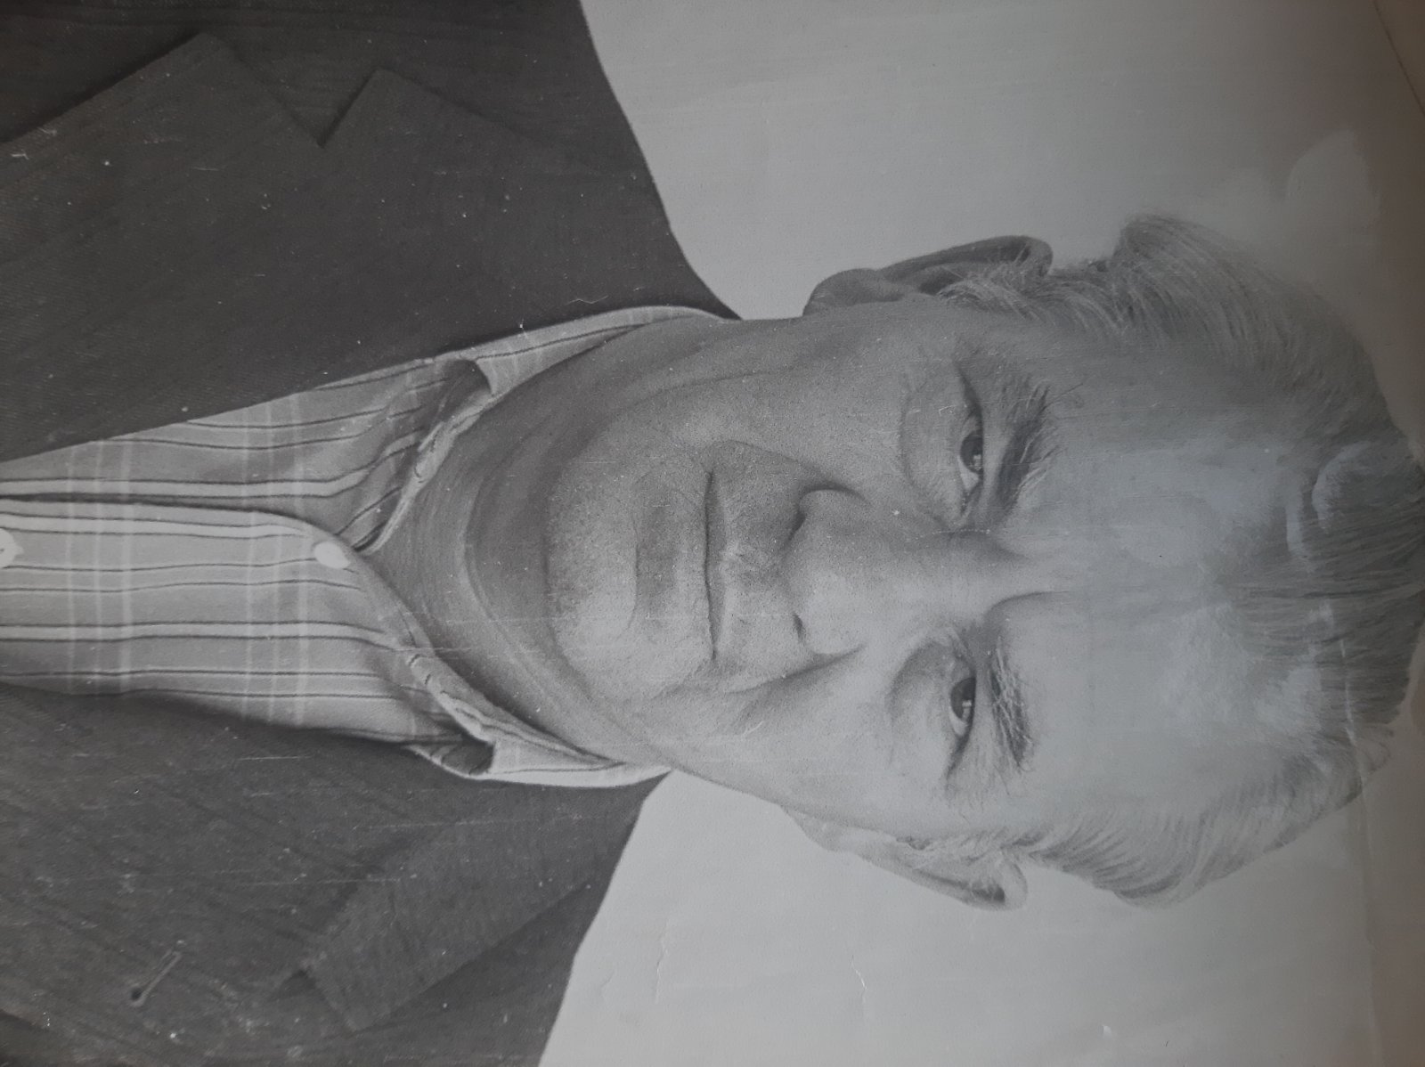

Родился: 30 апреля 1925 года

Место рождения: Пензенская область, с. Верхняя Арчада

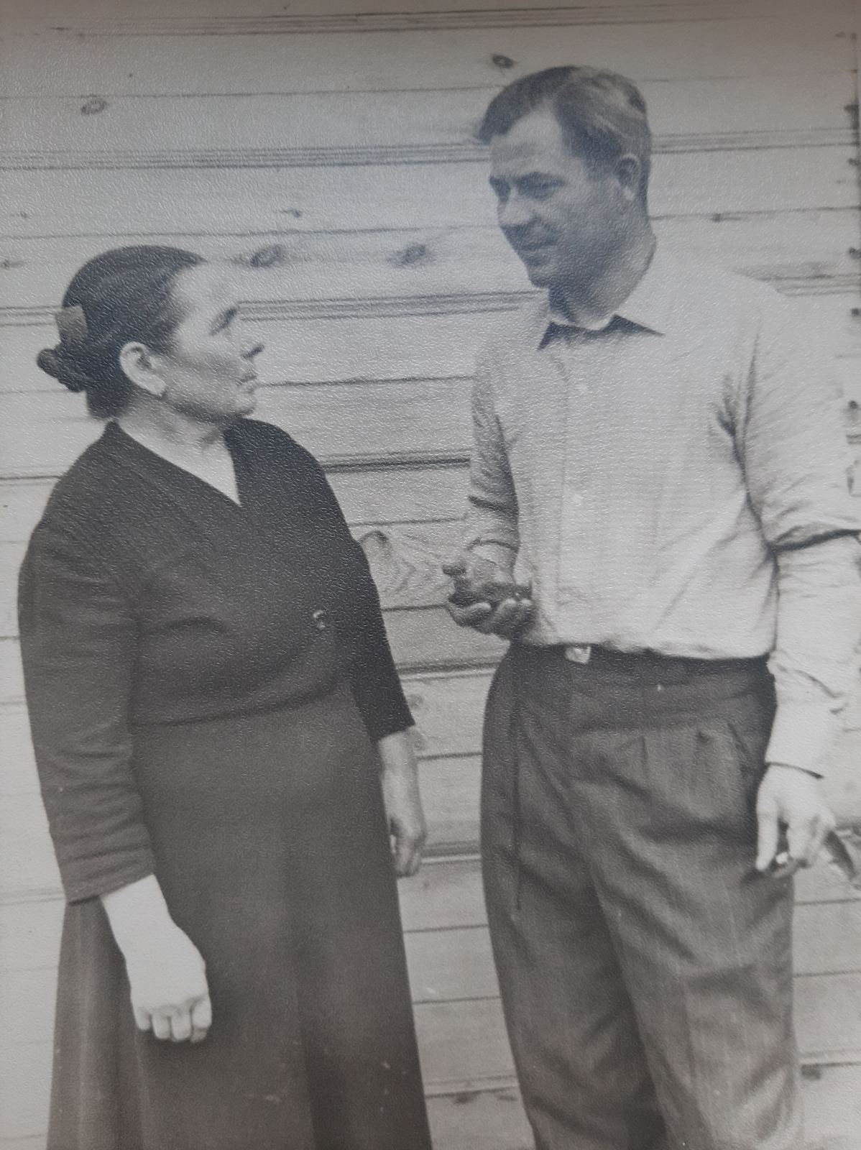

В 16 лет начал работать предположительно на заводе «Арсенал». Во время войны эвакуировали вместе с заводом на север.

Работал по 22 часа в сутки для фронта, постоянно из-за таких смен ночевал на заводе. Директор завода лично снимал трижды Николая Александровича с поезда, направляющегося на войну, не смотря на бронь. На фото внизу распределение в армию, но до армии он так и не доехал.

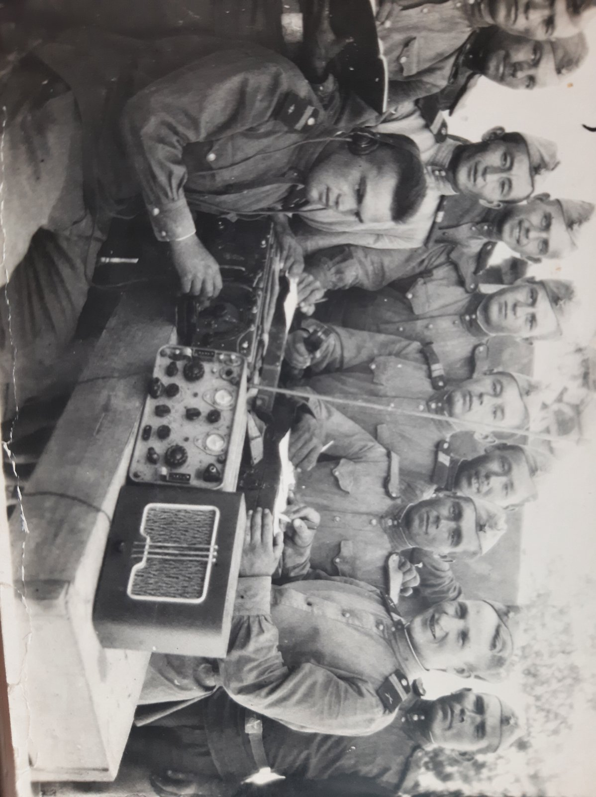

После войны закончил вечернюю школу, потому что не смог доучится т.к. началась война. В период пока заканчивал школу, работал слесарем.

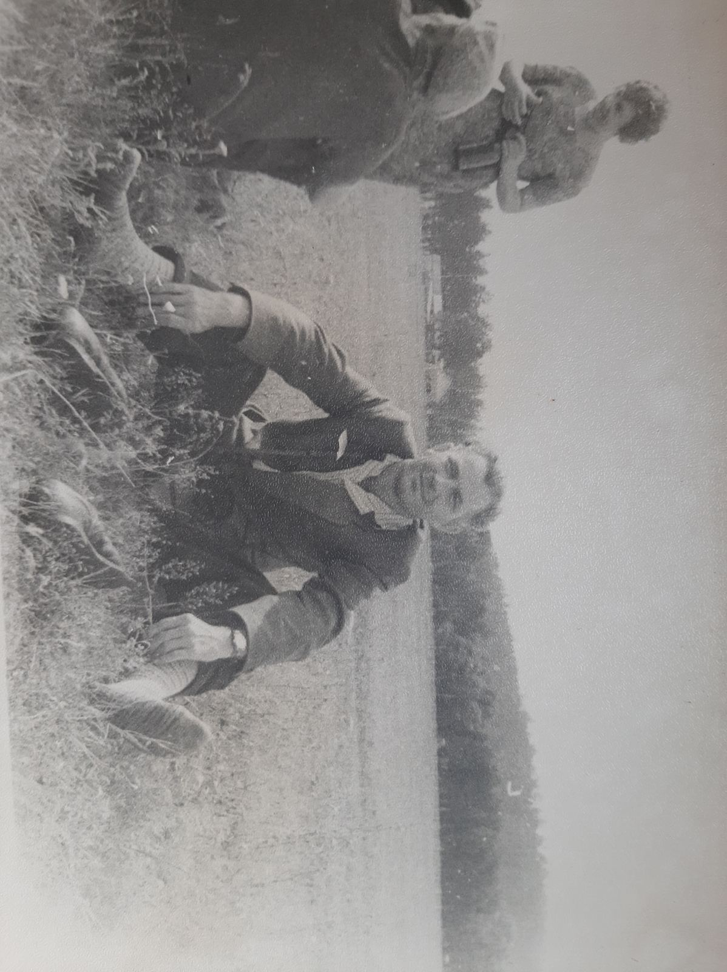

В 1948 году женился на Мирумянц Нина Леоновна.

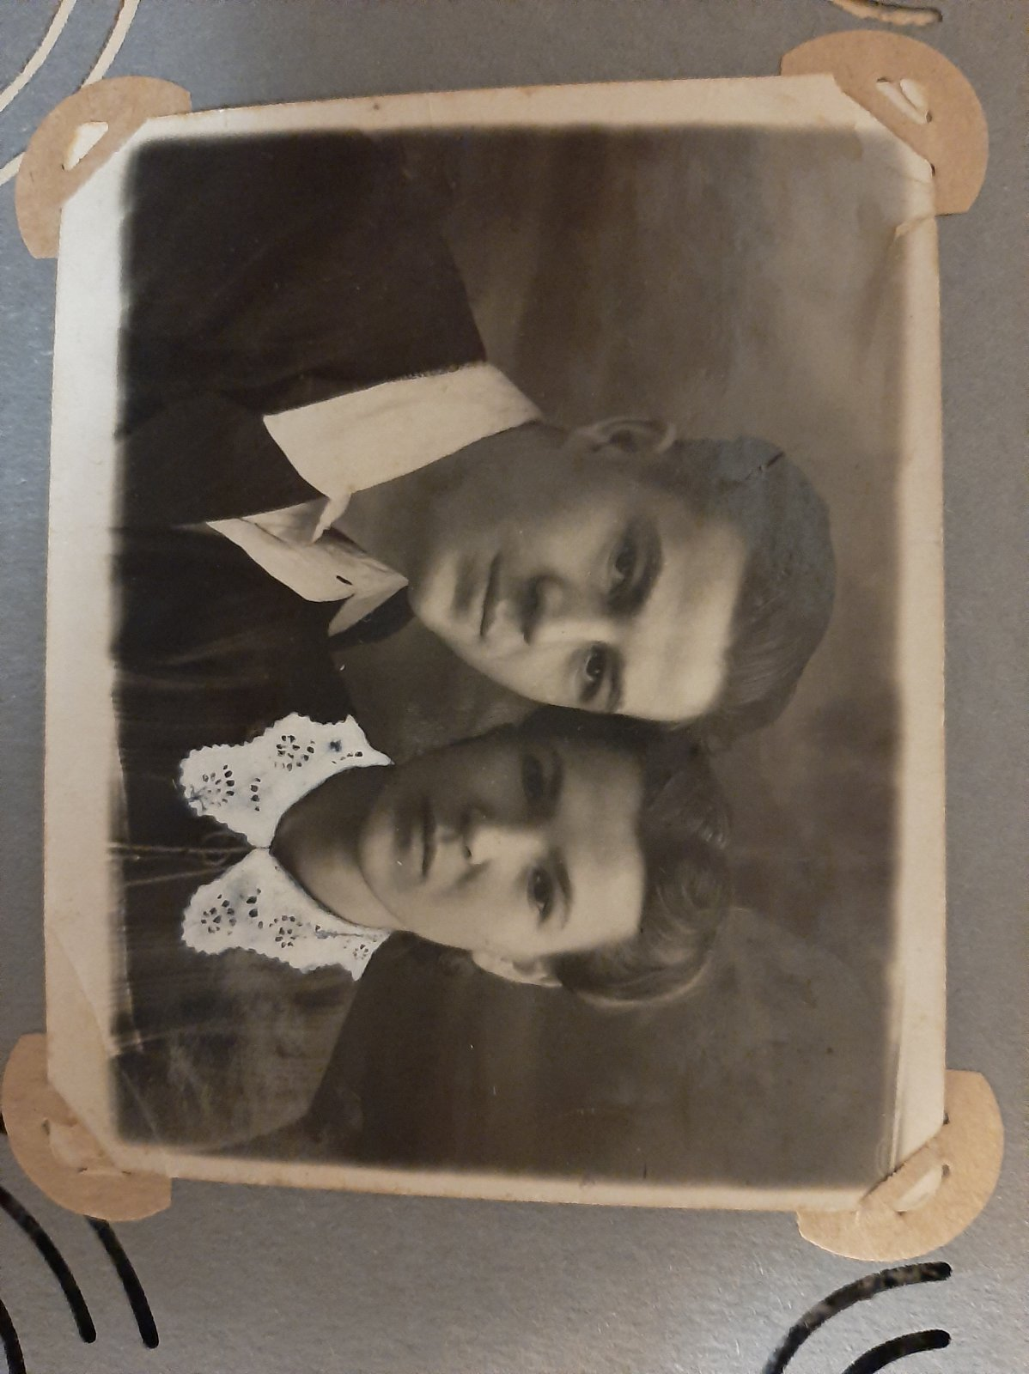

В 1949 году родился сын. В 1951 году переехал в Пензу вместе с семьей и уже тут родилась дочь.

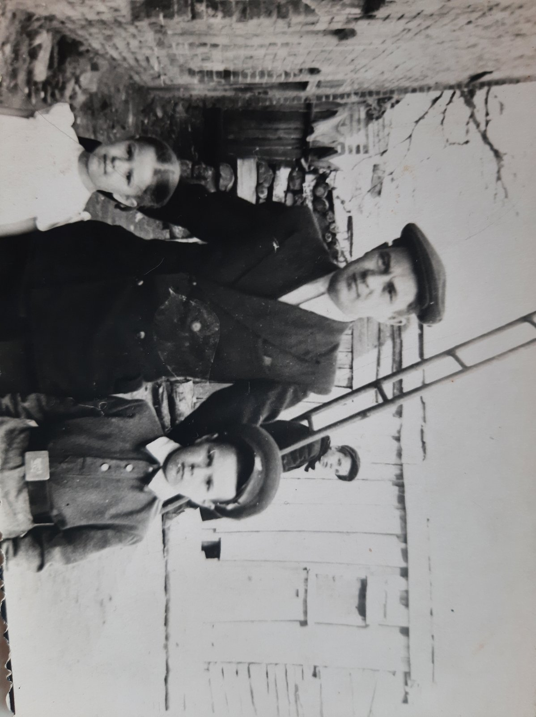

В Пензе работал на разных заводах таких как: Компрессорный завод, Тяжпромарматура (в период поднятия завода)

Прошел путь от слесаря-токаря до начальника цеха и начальника конструкторского бюро.

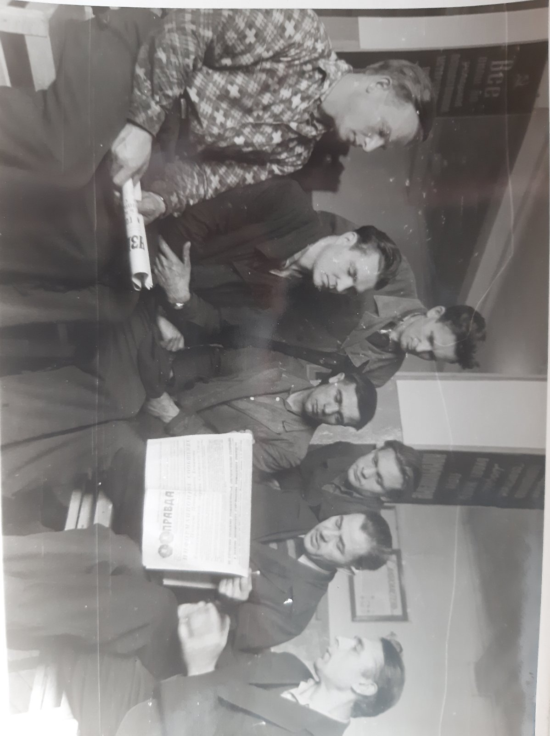

В 1985 году ушел на заслуженный отдых.

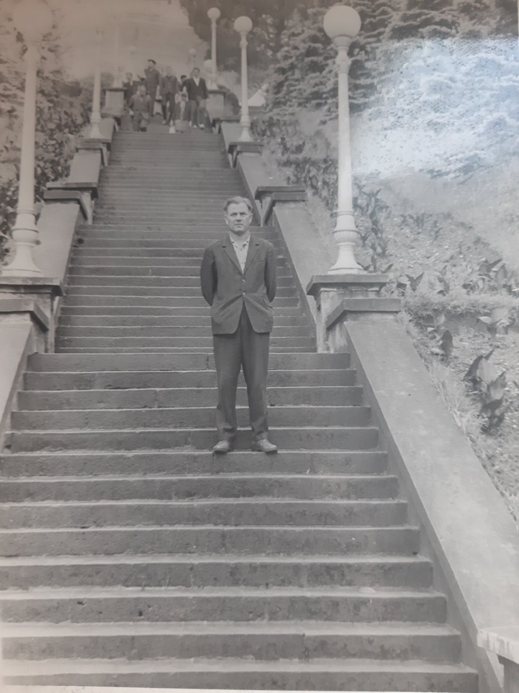

На пенсии любил гулять с внуком и ходить на парад победы и 1 Мая.

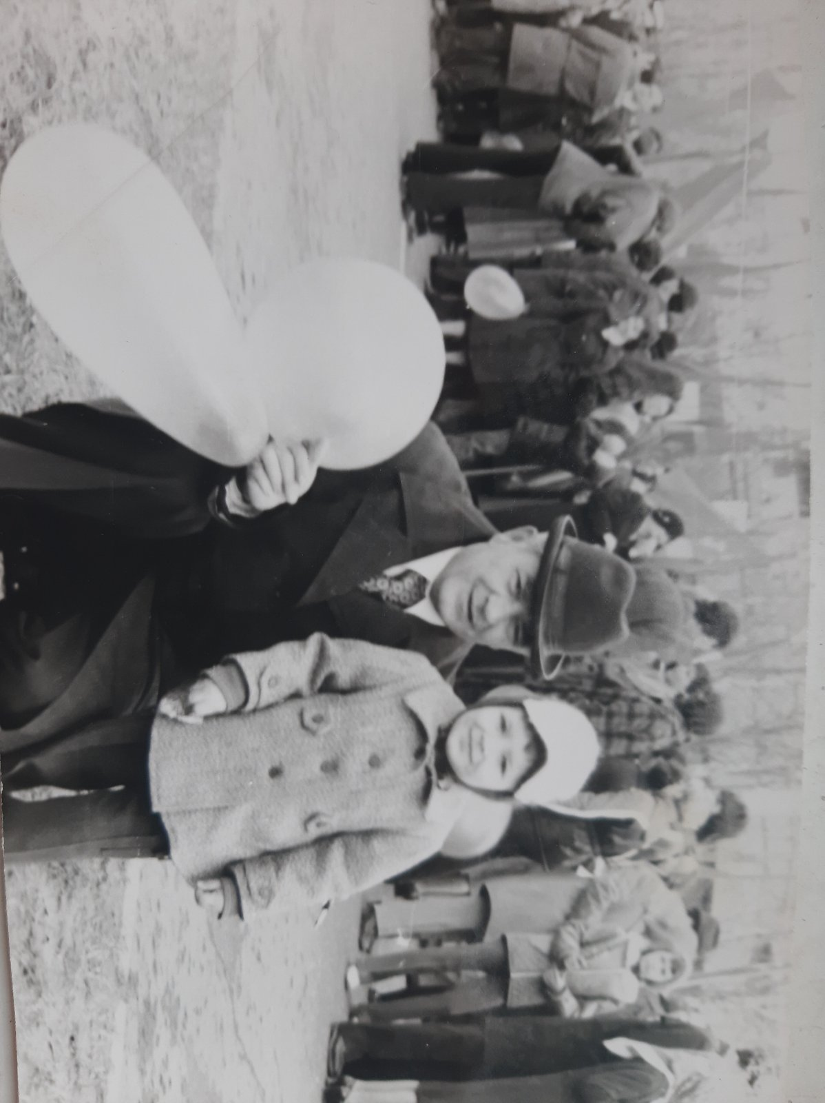

Умер от болезни рака легких в апреле 1987 году. На фото внизу награды Ветерана труда за работу на заводе в тылу.

